CREATE SCHEMA `ecommerce` ;

**-- creata tabella delle vendite**

CREATE TABLE vendite (

id_transazione VARCHAR(55) PRIMARY KEY,

categoria_prodotto VARCHAR(55),

costo_vendita DECIMAL(10, 2),

sconto DECIMAL(5, 2)

);

**-- creata tabella che mostra i dettagli delle vendite**

CREATE TABLE dettagli_vendite (

id_cliente VARCHAR(55),

id_transazione VARCHAR(55) NOT NULL,

data_acquisto DATE,

quantita INT,

FOREIGN KEY (id_transazione) REFERENCES vendite(id_transazione)

);

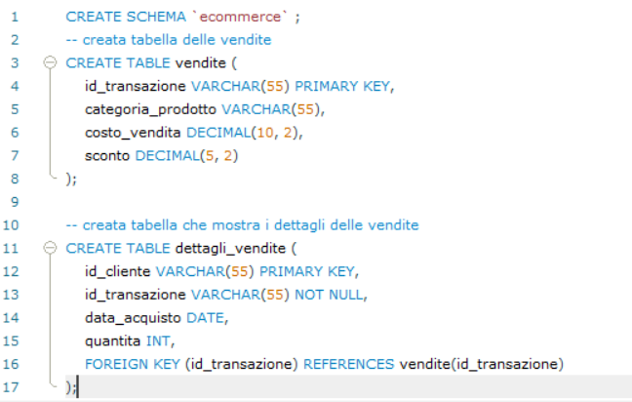

**-- Inseriti dati nella tabella 'vendite'**

INSERT INTO vendite(id_transazione, categoria_prodotto, costo_vendita, sconto)

VALUES

('T001', 'Informatica', 500.00, 55),

('T002', 'Telefonia', 120.50, 20),

('T003', 'Videogiochi', 35.75, 35),

('T004', 'Elettrodomestici', 899.99, 60),

('T005', 'Abbigliamento', 65.25, 70),

('T006', 'Gioielli', 250.50, 30),

('T007', 'Giardinaggio', 85.99, 25);

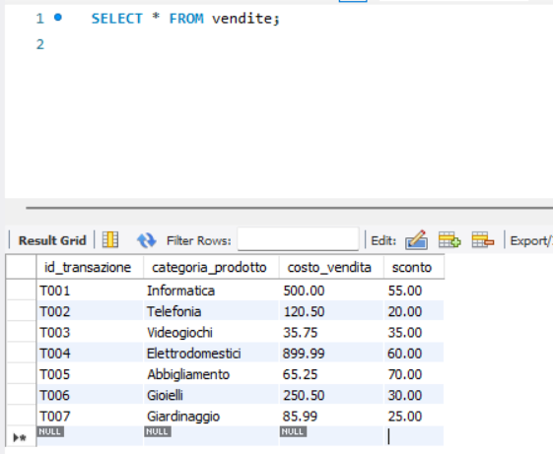

**-- Inseriti dati nella tabella dettagli_vendite**

INSERT INTO dettagli_vendite (id_cliente, id_transazione, data_acquisto, quantita)

VALUES

('C001', 'T001', '2024-01-08', 2),

('C002', 'T002', '2024-01-09', 1),

('C003', 'T003', '2024-01-10', 3),

('C004', 'T004', '2024-01-11', 1),

('C005', 'T005', '2024-01-12', 1),

('C006', 'T006', '2024-01-12', 2),

('C007', 'T007', '2024-01-13', 3);

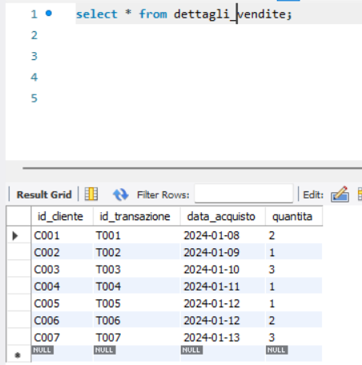

**/*Aggiunte righe di valori in ambo tabelle*/**

INSERT INTO vendite (id_transazione, categoria_prodotto, costo_vendita, sconto)

VALUES

('T008', 'Elettrodomestici', 349.99, 15),

('T009', 'Abbigliamento', 89.75, 10),

('T010', 'Informatica', 799.00, 25),

('T011', 'Telefonia', 199.99, 80),

('T012', 'Videogiochi', 49.50, 70),

('T013', 'Gioielli', 150.25, 60),

('T014', 'Giardinaggio', 69.99, 50),

('T015', 'Elettrodomestici', 599.50, 40),

('T016', 'Abbigliamento', 120.00, 30),

('T017', 'Informatica', 899.99, 20),

('T018', 'Telefonia', 159.75, 10),

('T019', 'Videogiochi', 39.99, 20),

('T020', 'Gioielli', 199.00, 30),

('T021', 'Giardinaggio', 49.50, 40),

('T022', 'Elettrodomestici', 799.99, 50),

('T023', 'Abbigliamento', 69.25, 60),

('T024', 'Informatica', 599.00, 70),

('T025', 'Telefonia', 139.50, 10),

('T026', 'Videogiochi', 29.99, 20),

('T027', 'Gioielli', 120.75, 30),

('T028', 'Giardinaggio', 59.99, 40),

('T029', 'Elettrodomestici', 449.50, 50),

('T030', 'Abbigliamento', 79.00, 60);

**-- Valori addizionali tabella dettagli_vendite**

INSERT INTO dettagli_vendite (id_cliente, id_transazione, data_acquisto, quantita)

VALUES

('C008', 'T008', '2023-02-14', 2),

('C009', 'T009', '2023-03-15', 1),

('C010', 'T010', '2023-03-16', 3),

('C011', 'T011', '2023-03-17', 1),

('C012', 'T012', '2023-04-18', 2),

('C013', 'T013', '2023-04-19', 1),

('C014', 'T014', '2023-02-20', 3),

('C015', 'T015', '2023-02-21', 1),

('C016', 'T016', '2023-01-22', 2),

('C017', 'T017', '2023-11-23', 1),

('C018', 'T018', '2023-12-24', 3),

('C019', 'T019', '2023-07-25', 1),

('C020', 'T020', '2023-06-26', 2),

('C021', 'T021', '2023-06-27', 1),

('C022', 'T022', '2023-07-28', 3),

('C023', 'T023', '2023-08-29', 1),

('C024', 'T024', '2023-09-30', 2),

('C025', 'T025', '2023-10-31', 1),

('C026', 'T026', '2023-11-01', 3),

('C027', 'T027', '2023-12-02', 1),

('C028', 'T028', '2023-10-03', 2),

('C029', 'T029', '2023-11-04', 1),

('C030', 'T030', '2023-12-05', 3);

**3. Query Semplici**

**/* Selezione delle vendite avvenute in una specifica data*/**

SELECT vendite.id_transazione, categoria_prodotto, costo_vendita, sconto, id_cliente, data_acquisto, quantita

FROM vendite

JOIN dettagli_vendite

ON vendite.id_transazione = dettagli_vendite.id_transazione

WHERE

dettagli_vendite.data_acquisto = '2024-01-12';

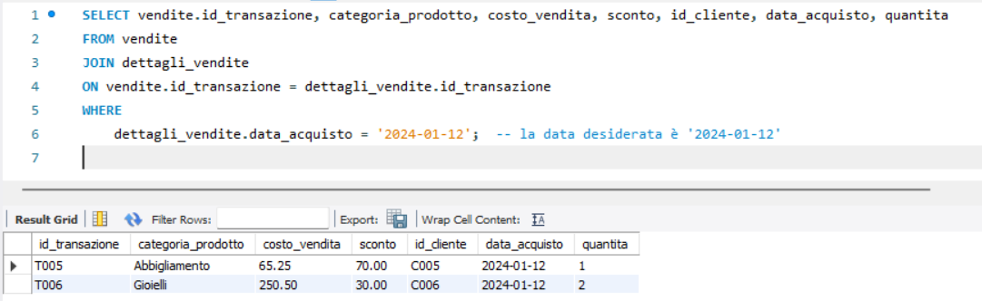

**/* Elenco delle vendite con sconti maggiori del 50% */**

SELECT id_transazione, categoria_prodotto, costo_vendita, sconto

FROM vendite

WHERE sconto > 50.00;

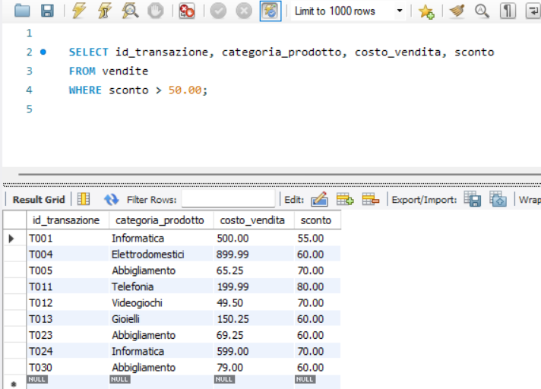

**4. Aggregazione dei Dati**

**/*Totale delle vendite per categoria*/**

SELECT categoria_prodotto AS categoria, SUM(costo_vendita) AS totale_vendite

FROM vendite

GROUP BY categoria_prodotto;

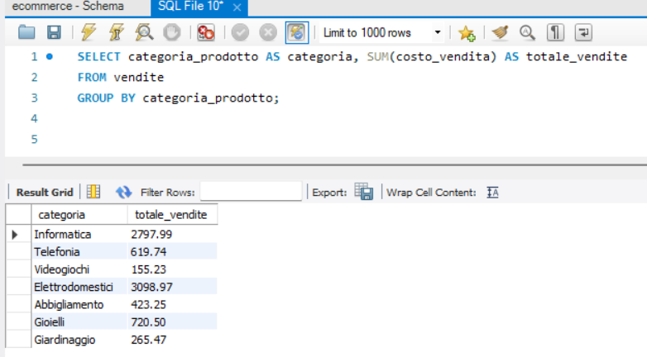

**/*Numero totale di prodotti venduti per ogni categoria*/**

SELECT categoria_prodotto, SUM(quantita) AS totale_prodotti_venduti

FROM dettagli_vendite

JOIN vendite

ON dettagli_vendite.id_transazione = vendite.id_transazione

GROUP BY categoria_prodotto;

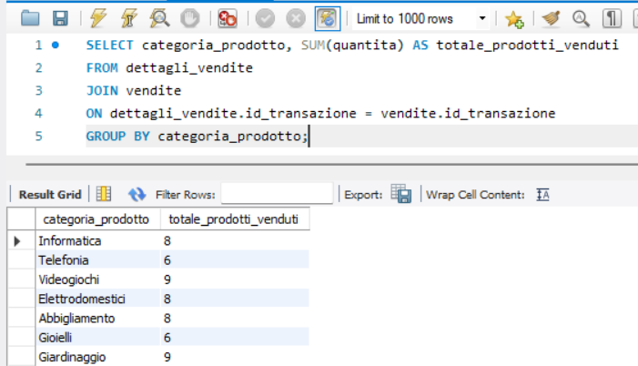

**5. Funzioni di Data**

**-- Selezione delle vendite dell'ultimo trimestre**

SELECT vendite.id_transazione, categoria_prodotto, costo_vendita, sconto, data_acquisto

FROM dettagli_vendite

JOIN vendite

ON dettagli_vendite.id_transazione = vendite.id_transazione

WHERE data_acquisto >= NOW() - INTERVAL 3 MONTH;

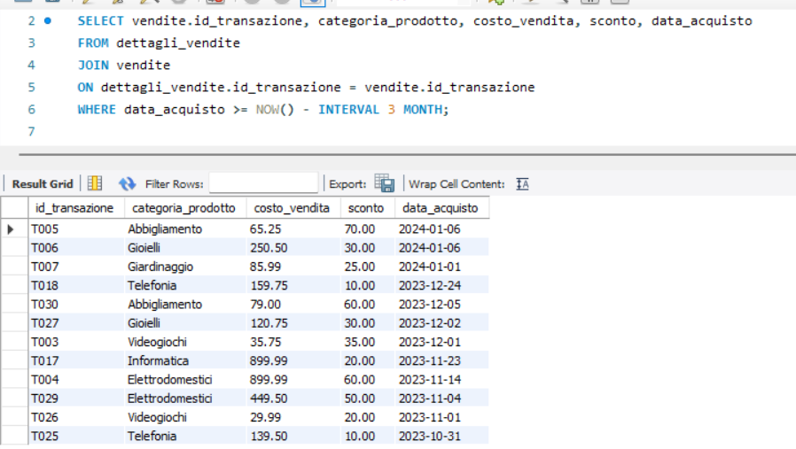

**-- Raggruppato le vendite per mese e calcolato il totale delle vendite per ogni mese**

SELECT DATE_FORMAT(data_acquisto, '%Y-%m') AS mese, SUM(costo_vendita) AS totale_vendite

FROM dettagli_vendite

JOIN vendite

ON dettagli_vendite.id_transazione = vendite.id_transazione

GROUP BY mese;

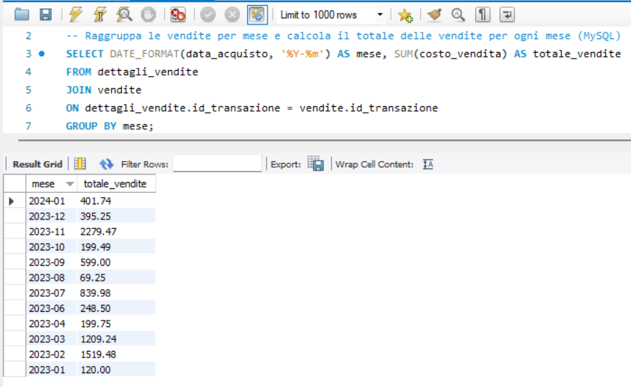

**6. Analisi degli sconti**

**/*Categoria con sconto medio più alto*/**

SELECT categoria_prodotto,

AVG(sconto) AS sconto_medio

FROM vendite

GROUP BY categoria_prodotto

ORDER BY sconto_medio DESC

LIMIT 1;

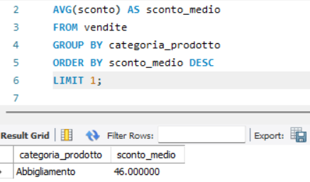

**7. Variazione delle vendite**

SELECT CONCAT(YEAR(MIN(data_acquisto)), '-', LPAD(MONTH(MIN(data_acquisto)), 2, '0')) AS mese, SUM(costo_vendita) AS totale_vendite, LAG(SUM(costo_vendita)) OVER (ORDER BY MIN(data_acquisto)) AS vendite_mese_precedente, COALESCE(SUM(costo_vendita) - LAG(SUM(costo_vendita)) OVER (ORDER BY MIN(data_acquisto)), 0) AS incremento_decremento

FROM dettagli_vendite

JOIN vendite ON dettagli_vendite.id_transazione = vendite.id_transazione

GROUP BY YEAR(data_acquisto), MONTH(data_acquisto)

ORDER BY YEAR(MIN(data_acquisto)), MONTH(MIN(data_acquisto));

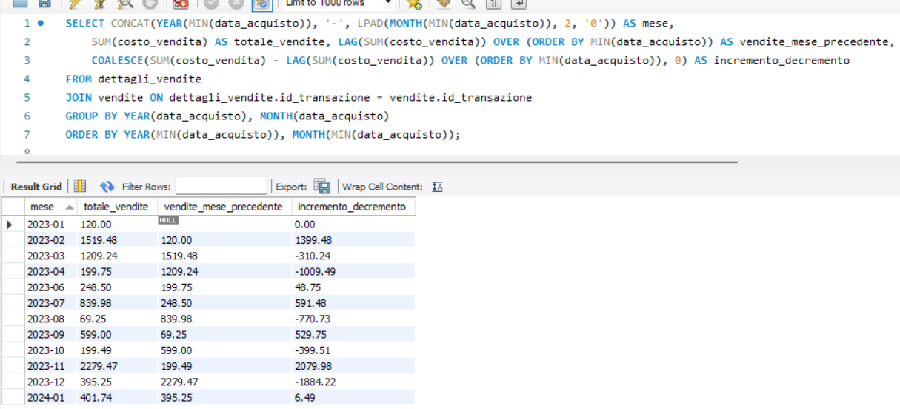

**9. Analisi stagionale**

SELECT

CASE

WHEN MONTH(data_acquisto) IN (3, 4, 5) THEN 'Primavera'

WHEN MONTH(data_acquisto) IN (6, 7, 8) THEN 'Estate'

WHEN MONTH(data_acquisto) IN (9, 10, 11) THEN 'Autunno'

WHEN MONTH(data_acquisto) IN (12, 1, 2) THEN 'Inverno'

END AS stagione,

SUM(costo_vendita) AS totale_vendite

FROM dettagli_vendite

JOIN vendite ON dettagli_vendite.id_transazione = vendite.id_transazione

GROUP BY stagione;

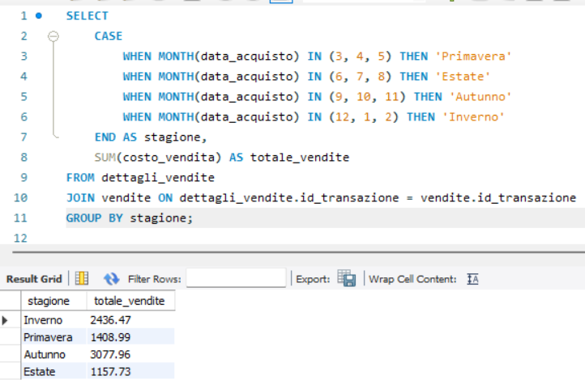

**10. Clienti fedeli**

SELECT id_cliente, SUM(quantita) AS numero_acquisti

FROM dettagli_vendite

JOIN vendite ON dettagli_vendite.id_transazione = vendite.id_transazione

GROUP BY id_cliente

ORDER BY numero_acquisti DESC

LIMIT 5;

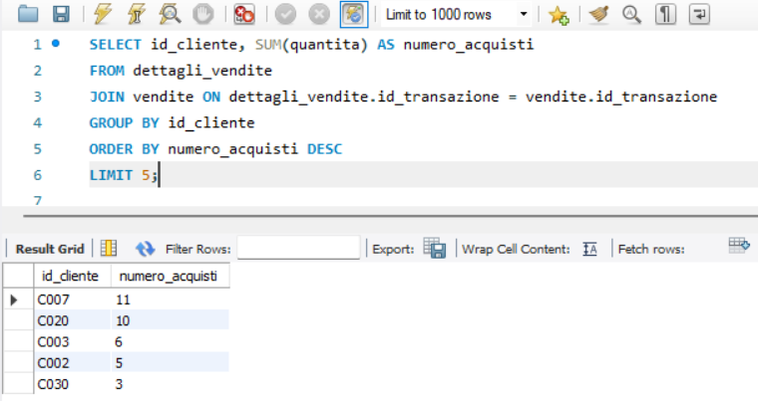

**/* Top 3 delle categorie prodotto più vendute in inverno*/**

SELECT v.categoria_prodotto, SUM(dv.quantita) AS totale_vendite_inverno

FROM dettagli_vendite dv

JOIN vendite v ON dv.id_transazione = v.id_transazione

WHERE MONTH(dv.data_acquisto) IN (12, 1, 2)

GROUP BY v.categoria_prodotto

ORDER BY totale_vendite_inverno DESC

LIMIT 3;

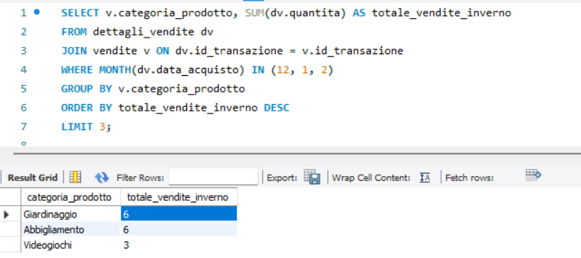

**/*Totale Fatturato anno 2023*/**

SELECT YEAR(data_acquisto) AS anno, SUM(costo_vendita) AS fatturato_2023

FROM dettagli_vendite

JOIN vendite ON dettagli_vendite.id_transazione = vendite.id_transazione

WHERE YEAR(data_acquisto) = 2023

GROUP BY anno;

